

**ANEXO 04**

Declarações



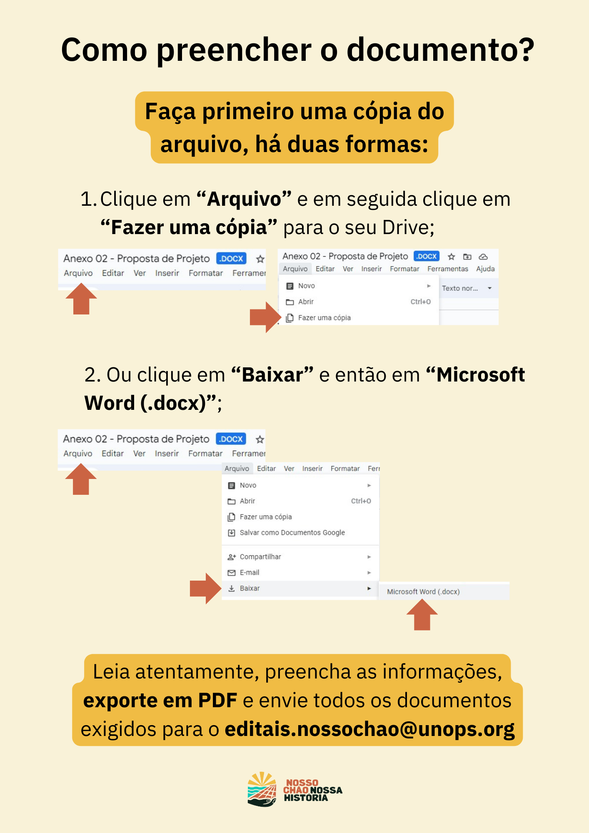

**SUMÁRIO**

**A. Declaração de Apresentação de Propostas 2**

**B. Declaração sobre o Engajamento em Áreas Críticas** **4  
  
C. Declaração de exclusividade 11**

**D. Declaração de requisitos da abordagem e metodologia 13**

# 

# Declaração de Apresentação de Propostas

**Assunto**: Proposta de projeto para [*inserir o título da subvenção*] em [*nome do país/cidade*], documento Proposta de Projeto referência [*xxx/xxxxxxx*], datada em [*xx/xx/xxxx*].

Nós, abaixo assinados, declaramos que:

* 1. Examinamos e não temos reservas em relação aos documentos da proposta, incluindo quaisquer aditivos aos mesmos.
  2. Propomos implementar as atividades do projeto de subvenção de acordo com os documentos da proposta, incluindo as condições previstas no instrumento de acordo.
  3. Estamos dispostos a assinar o acordo, utilizando o modelo fornecido no documento de Proposta de Projeto juntamente com as "[Condições Gerais e Particulares](https://drive.google.com/file/d/14M8fuD3PNrWpeKfPNi0d1k-rEmsRP6Y6/view?usp=drive_link)" do instrumento de acordo, sem desistência, qualificação, aditivo, limitação ou exclusão, se formos selecionados como resultado deste processo de subvenção.
  4. Não temos conflito de interesses em relação a qualquer atividade que, se formos selecionados para esta subvenção, resulte em um conflito de interesses com o UNOPS.
  5. Não há julgamento ou ação legal pendente contra nós que possa prejudicar nossas operações no futuro previsível.
  6. Nossa organização confirma que nós, pessoas da equipe e membros identificados do consórcio (se houver), não fomos associados ou envolvidos de qualquer forma, direta ou indiretamente, com a preparação dos requisitos e/ou outros documentos utilizados como parte deste processo de subvenção.
  7. Adotamos os princípios do [Código de Conduta do Fornecedor](https://www.un.org/Depts/ptd/about-us/un-supplier-code-conduct) das Nações Unidas, fundamentados nos valores essenciais da Carta das Nações Unidas. Mantemos os os mais elevados padrões éticos, conforme exigido pelo UNOPS durante todo o processo de subvenção, assim como em qualquer acordo decorrente deste processo.
  8. Concordamos em respeitar a [Declaração Universal dos Direitos Humanos](https://www.un.org/en/about-us/universal-declaration-of-human-rights) e os [Princípios de Parceria](https://interagencystandingcommittee.org/sites/default/files/migrated/2021-12/Principles%20of%20Partnership%20%28by%20Global%20Humanitarian%20Platform%29.pdf), garantidos pela Plataforma Humanitária Global em 12 de julho de 2007.
  9. Nem nós, nem os membros do consórcio (se houver), responsáveis por qualquer parte de qualquer acordo que possa resultar deste processo de subvenção, fomos declarados inelegíveis pelo UNOPS ou de acordo com o Artigo 1, "Elegibilidade da Organização Candidata", do Anexo 01: Instruções aos Candidatos.
  10. Entendemos que o UNOPS não é obrigado a aceitar a proposta avaliada com base na metodologia de seleção fornecida no edital ou em qualquer outra proposta que o UNOPS possa receber.
  11. Declaramos que durante a implementação do projeto, a organização concorda e autoriza o tratamento dos dados e informações que constam nos documentos enviados para participação deste edital. Ainda, a organização autoriza, pactuado juntamente ao UNOPS, o uso do nome, imagem e voz das iniciativas do projeto, bem como da equipe proposta, a divulgação dos resultados do projeto por meio dos canais do Programa Nosso Chão, Nossa História. Trata-se de material institucional a organização não receberá nenhum valor a mais por isso.

Eu, abaixo assinado, certifico que estou devidamente autorizado pela [insira o nome da organização candidata] a assinar a presente proposta e assumir compromissos em, nome de [insira nome da organização candidata], caso o UNOPS aceite a presente proposta:

| Nome: |  | Data: |  |
| --- | --- | --- | --- |
| Título: |  | Assinatura: |  |

# Declaração sobre o Engajamento em Áreas Críticas

**Assunto**: Proposta de projeto para [*inserir o título da subvenção*] em [*nome do país/cidade*], documento Proposta de Projeto referência [*xxx/xxxxxxx*], datada em [*xx/xx/xxxx*].

| **Ref.** | **Área crítica** | **Resposta** | **Comentários** |
| --- | --- | --- | --- |
| 1 | A organização candidata declarou falência, ou estiveram envolvidas em processos de falência ou concordata, ou há qualquer sentença ou ação legal pendente contra eles, que possa prejudicar as operações no futuro previsível? | *Escolha* | [*Se a resposta for "Sim", forneça uma explicação aqui.*] |
| 2 | A organização candidata foi considerada (ou aguarda uma sentença ou decisão administrativa) em violação das suas obrigações relativas ao pagamento de impostos ou contribuições para a segurança social? |  | [*Se a resposta for "Sim", forneça uma explicação aqui.*] |
| 3 | A organização candidata foi considerada (ou está aguardando uma sentença ou decisão administrativa) culpada de má conduta pela violação das leis, regulamentos ou padrões éticos aplicáveis da profissão à qual pertencem? | *Escolha* | [*Se a resposta for "Sim", forneça uma explicação aqui.*] |
| 4 | A organização candidata se envolveu, ou tentou se envolver, em quaisquer Práticas Proibidas no passado?  Para os fins desta declaração, as "Práticas Proibidas" são definidas na Instrução Operacional do UNOPS sobre [Sanções ao Fornecedor](https://content.unops.org/documents/libraries/policies-2020/operational-directives-and-instructions/procurement-framework/en/OI.PG-Vendor-Sanctions-2021.pdf) e incluem o seguinte:   * Prática corrupta: oferecer, dar, receber ou solicitar, direta ou indiretamente, qualquer coisa de valor para influenciar indevidamente as ações de outra parte; * Prática fraudulenta: qualquer ato ou omissão, incluindo uma deturpação, que conscientemente ou imprudentemente engane, ou tente enganar, uma parte para obter um benefício financeiro ou outro ou para evitar uma obrigação; * Prática coercitiva: um ato ou omissão que prejudica ou prejudica, ou ameaça prejudicar ou prejudicar, direta ou indiretamente, qualquer parte ou a propriedade da parte para influenciar indevidamente as ações de uma parte; * Prática de conluio: um acordo entre duas ou mais partes, destinado a alcançar um propósito impróprio, incluindo influenciar indevidamente as ações de outra parte; * Prática antiética: Conduta ou comportamento contrário ao conflito de interesses, presentes e hospitalidade, disposições pós-emprego ou outros requisitos publicados de fazer negócios com o UNOPS; e * Obstrução: Atos ou omissões de um Parceiro de Implementação que impeçam ou dificultem ao UNOPS investigar casos de possíveis Práticas Proscritas. | *Escolha* | [*Se a resposta for "Sim", forneça uma explicação aqui.*] |
| 5 | A organização candidata obteve indevidamente, ou tentou obter indevidamente, qualquer informação confidencial relacionada a este processo de subvenção/financiamento e a qualquer acordo que possa ser concedido como resultado deste processo? | *Escolha* | [*Se a resposta for "Sim", forneça uma explicação aqui.*] |
| 6 | A organização candidata tem um conflito de interesses, conforme previsto no [Anexo 01: Instruções aos Candidatos](https://drive.google.com/file/d/1YHKzeOc6TENg8sMFiRR7WNGBIqAq8Mdp/view?usp=drive_link), Artigo 2 "Conflito de Interesses", que possa impedi-los de celebrar um acordo com o UNOPS, ou que possa, de alguma forma, comprometer o seu desempenho no cumprimento das suas obrigações incluídas no acordo? | *Escolha* | [*Se a resposta for "Sim", forneça uma explicação aqui.*] |
| 7 | A organização candidata foi consideradas (ou está aguardando uma sentença ou decisão administrativa) envolvidas em qualquer um dos seguintes:   * Prática fraudulenta; * Prática corrupta; * Afiliação a uma organização criminosa; * Lavagem de dinheiro; * Financiamento do terrorismo; * Trabalho infantil; ou * Tráfico de seres humanos. | *Escolha* | [*Se a resposta for "Sim", forneça uma explicação aqui.*] |
| 8 | A organização candidata teve problemas de desempenho significativos no passado que levaram à rescisão antecipada de um compromisso legal ou à aplicação de prejuízos ou outras penalidades contratuais? ou que foram descobertos após inspeções, auditorias ou investigações? | *Escolha* | [*Se a resposta for "Sim", forneça uma explicação aqui.*] |
| 9 | A organização candidata cometeu qualquer irregularidade financeira, resultante de um ato ou omissão ou da inclusão de uma despesa injustificada fora de um compromisso contratual que teve o efeito de prejudicar a utilização de fundos públicos por eles? | *Escolha* | [*Se a resposta for "Sim", forneça uma explicação aqui.*] |
| 10 | A organização candidata foi considerada culpada (ou estão aguardando uma sentença ou decisão administrativa) por criarem uma entidade em uma jurisdição diferente com a intenção de contornar obrigações fiscais, sociais ou quaisquer outras obrigações legais na jurisdição de sua sede social, administração central ou principal local de negócios? | *Escolha* | [*Se a resposta for "Sim", forneça uma explicação aqui.*] |

Eu, abaixo assinado, declaro que as informações prestadas são verdadeiras e corretas. Também entendo que qualquer desonestidade intencional pode resultar na recusa deste pedido. Entendo que o envolvimento em qualquer uma das áreas críticas acima não resulta automaticamente na exclusão deste processo de subvenção/financiamento.

| Nome: |  |
| --- | --- |
| Cargo |  |
| Data: | [*01 Set 2024 (modelo)*] |
| Assinatura |  |

# 

# Declaração de exclusividade e disponibilidade

**Preencha e assine a seguinte declaração de exclusividade e disponibilidade.**

Eu, abaixo assinado, declaro que concordo em participar exclusivamente como organização candidata [*insira o nome do responsável legal*] na subvenção com referência n.º. [*xxx/xxxxxxx*]. Declaro ainda que estou em condições e disposto a trabalhar durante os períodos previstos para o cargo para o qual fui incluído na presente proposta, no caso de esta proposta ser bem-sucedida, a saber:

| De | Até |
| --- | --- |
| *[início do período 1]* | *[fim do período 1]* |
| *[início do período 2]* | *[fim do período 2]* |
| *[etc.]* | *[etc.]* |

Confirmo que não estou envolvido em outros projetos em um cargo que demande os meus serviços durante os períodos em que os meus serviços são demandados nesta proposta.

Ao fazer esta declaração, entendo que não estou autorizado a me apresentar como disponível para qualquer outra organização candidata que apresente uma proposta neste edital. Estou plenamente ciente de que, se o fizer, serei excluído da proposta. Nesse sentido, as propostas em que eu estiver incluído podem ser rejeitadas e também de que posso estar sujeito à exclusão de outros acordos com o UNOPS.

Além disso, se esta proposta for selecionada, estou plenamente ciente de que:

* Caso não esteja disponível na data prevista de início dos meus serviços por razões que não sejam problemas de saúde ou força maior, eu posso ser excluído de outros acordos com o UNOPS
* Qualquer acordo de subvenção/financiamento emitido para a organização candidata a partir deste processo pode ser anulado e sem efeito.

| Nome: |  |
| --- | --- |
| Título: |  |
| Data: |  |
| Assinatura: |  |

# Declaração de requisitos da abordagem e metodologia

Preencha e assine a seguinte declaração de requisitos da abordagem e metodologia.

[*Nome da Organização Candidata*], declara que a abordagem e metodologia do projeto irão atender às seguintes exigências.

São elas:

1. **Respeito às Individualidades e à Dignidade Humana**

O projeto deve assumir o compromisso e respeito com os direitos humanos, visando prevenir a violação e promover a dignidade humana. Portanto, devem estar de acordo com os princípios da Declaração Universal dos Direitos Humanos (DUDH), tratados e convenções internacionais dos quais a ONU é signatária.

1. **Requisitos Sociais e Ambientais (como igualdade de gênero e inclusão social)**

O projeto é responsável por promover a igualdade de gênero, raça e demais marcadores sociais durante todas as fases de preparação e implementação. Também é responsável por promover um ambiente de inclusão e de promoção de valores universais de respeito, empatia e cooperação, contrários a qualquer privilégio, autopromoção ou discriminação.

1. **Requisitos de Proteção contra Exploração e Abuso Sexual - PSEA**

O projeto deve garantir a proteção contra exploração e abuso sexual do público-alvo, para promover os direitos, informar e orientar sobre os serviços disponíveis em caso de violação, bem como:

* Informar que a exploração sexual não é tolerada em qualquer uma das fases do projeto;

* Realizar campanhas de conscientização, reuniões e treinamentos com o público-alvo, de acordo com a abordagem e metodologia do PSEA (Proteção contra a Exploração Sexual).

1. **Requisitos de Sustentabilidade de Projeto**

O projeto deve descrever como as atividades contribuirão para o alcance dos Objetivos do Desenvolvimento Sustentável (ODS) e como suas atividades serão mantidas mesmo após a conclusão do acordo. Portanto, devem prezar pelo impacto duradouro e significativo. Sugere-se que a proposta inclua medidas de infraestrutura sustentável, capacitação local, gestão do conhecimento e monitoramento contínuo de indicadores de desempenho a longo prazo, entre outros.

1. **Requisitos de Funcionamento e Infraestrutura**

Os projetos devem assegurar o bem-estar dos participantes durante as atividades, prestando atenção à alimentação[1], transporte, infraestrutura e acessibilidade universal adequados.

1. **Requisitos de Combate ao Trabalho Infantil**

O projeto deve demonstrar conformidade à legislação trabalhista para garantir segurança à equipe de trabalho e evitar qualquer forma de trabalho infantil. Devem, ainda, respeitar a Convenção sobre Direitos da Criança (CDC) adotada pela Assembleia Geral das Nações Unidas e as Convenções 138 e 182 da Organização Internacional do Trabalho (OIT).

1. **Requisitos de alinhamento com o contexto local**

O projeto deve demonstrar conformidade ao contexto cultural, social e econômico da cidade de Maceió e ter uma metodologia de atuação vinculada à reparação dos danos extrapatrimoniais.

1. **Requisitos de Combate ao Racismo**

O projeto a ser implementado deve demonstrar incluir práticas de combate ao racismo e estar em conformidade à Convenção Internacional sobre Eliminação de Todas as Formas de Discriminação Racial adotada pela Assembleia Geral das Nações Unidas em 1965.

| Nome: |  |
| --- | --- |
| Cargo |  |
| Data: | [*01 Set 2024 (modelo)*] |
| Assinatura |  |

# 

1. A exigência quanto à alimentação deve seguir o [Guia Alimentar para a População Brasileira](https://bvsms.saude.gov.br/bvs/publicacoes/guia_alimentar_populacao_brasileira_2ed.pdf).